招标流程
智运电子1群：163955310 智运电子2群：421850203
信达宏业1群：424909764 君泰天诚：143775293

- 网上注册账号密码---进入网址（http://182.92.8.25:8068）
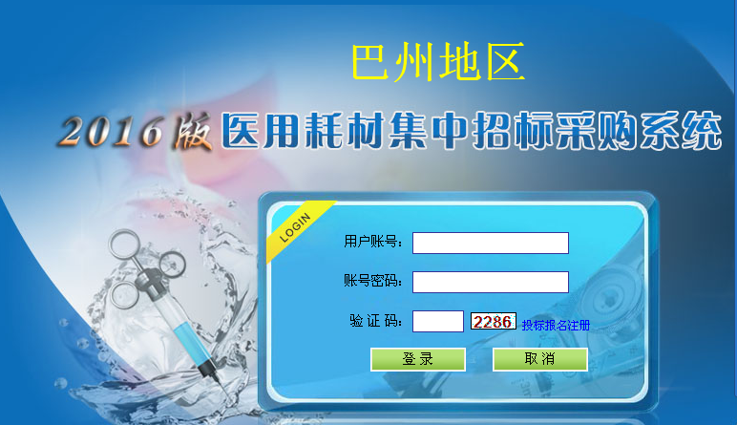
2.点击投标报名注册，信息全部填满，点击在线注册
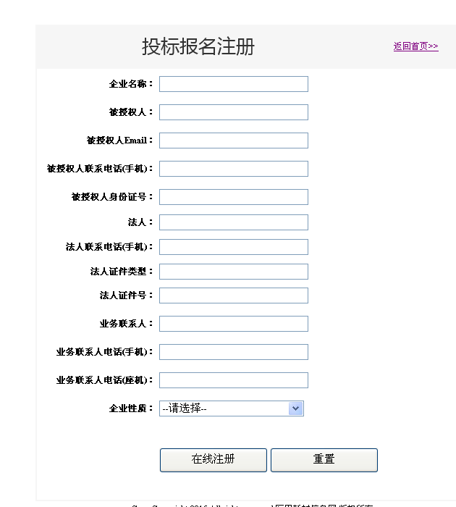
3.汇款或是在招标公司现场交现金，或是交支票，不能刷卡（在网上注册的账号才能使用）
汇款账号及邮寄地址
用户名：乌鲁木齐信达宏业电子商务有限公司

开户银行：
中国农业银行股份有限公司乌鲁木齐苏州路（兵团）支行

银行账号：30705601040007299

开户行号：103881070561

邮寄地址：新疆乌鲁木齐市新市区天津南路196号银座中心606室 邮编：830011 小郭（收） 0991--3858322
0991--3858362

贵公司请注意：标书费及保证金汇款后请将凭证发QQ邮箱（财务）2152364463信达宏业财务-小高：私人对公及公对公汇款都将截图发此财务邮箱。注明公司名称、联系人、联系电话，

4.做标书，纸质版的，外地企业可邮寄，提交保证金（和买标书是一个汇款账号，可电汇，现金，支票，但不能刷卡，按群文件里面的标书装订顺序做）

5.网上操作，申报资质，申报产品（按着群文件里面的企业操作流程做）

6.网上报价，按着标书里面的时间操作

7.网上解密，按着标书里面的时间操作

8.现场开标解密，纸质报价单不用提交，现场必须有授权人到场

9.招标结束

10.候选结果，中标通知书的发放网站会通知（百度里面搜索新疆智运电子商务有限公司，进入网页关注）

标书的样式、注意事项及标书的装订顺序
一，标书的样式、注意事项：
1 所提交标书必须胶装或打孔装订（不能用拉杆夹，订书机装订，夹子等等）（图1.2.3是正确的）
2 所提交标书必须有彩色封面（如果标书做成一册的就第一页和最后一页彩色纸封面（什么颜色都可以），如果标书做成两册的就两册的第一页和最后一页彩色封面，以此类推）
3 所提交标书必须有便签或内容目录（类似招标文件的第二页的这个目录）
4 网上申报的产品名称、产品汇总表的产品名称必须和产品注册证名册一致
5 所有产品注册证及附件必须按照产品汇总表的顺序排放
6 不按规定及装订顺序做标书的一律打回
7 递交标书时用档案袋装好再递交（图4）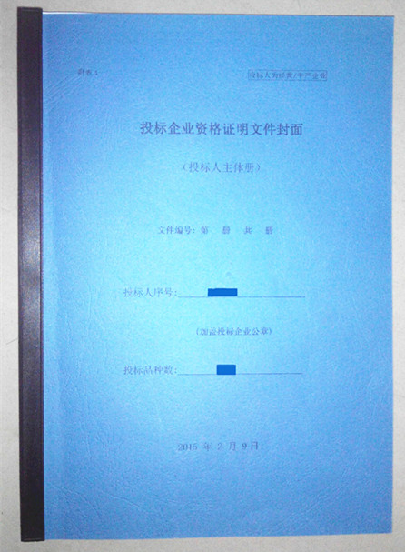
图1（打孔正面）
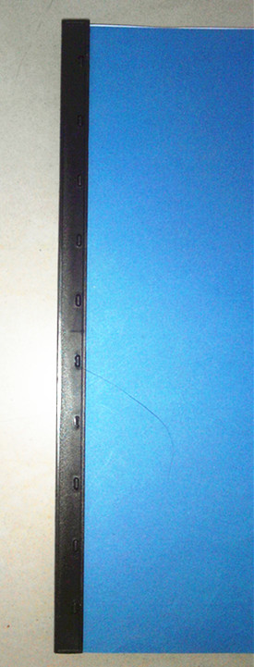
图2（打孔反面）

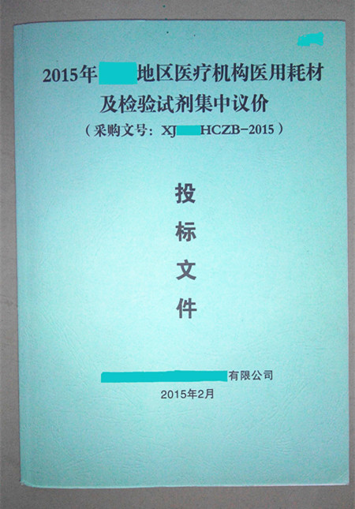
图3（胶装）

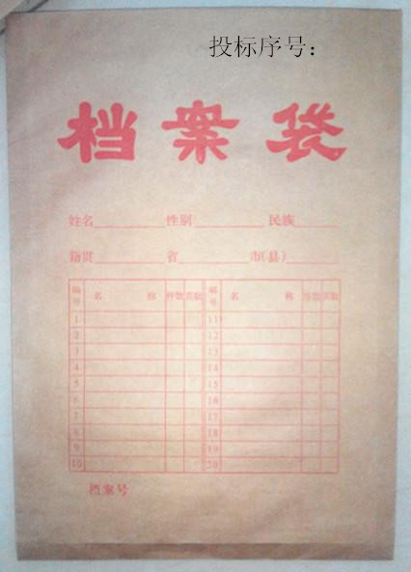
图4（档案袋封装）

二、标书的装订顺序：
以经营企业做为投标主体标书的装订顺序（所有附表详见招标文件）：
第一册： 投标人主体册
1、投标企业封面（见附表：1）
2、投标企业基本情况（见附表：3（签字：必须手签字，不能电脑打））
3、《营业执照》正副本复印件（如三证合一，以下6.7项就不需要提供了）
4、《营业执照》年审的工商年报（在全国企业信用信息公示系统查询,营业执照的发证日期必须与工商年报的核准日期相符。）
5、《经营许可证》正副本复印件（1.未换发新证，如有变更内容，副本的变更日期和正本的发证日期一致。2.换发新证的，需附医疗器械经营许可证。3.如有一，二类产品的需附第一类医疗器械备案凭证及第一，二类医疗器械备案信息表。）
6.《组织机构代码证》正副本复印件
7.《税务登记证》正副本复印件（国税地税都需要）
8、显示上一年全年纳税额申报表复印件（只须提供上一年12月份纳税表）
9、投标函（见附表：13）（签字：必须手签字，不能电脑打）
10、配送时间及伴随服务承诺表（见附表：14）
11、法定代表人授权书（见附表：15）（法人必须加盖私章（法人的人名章）并签字，所有的签字都不能电脑打上去，必须手签字，授权人不需要私章，手签字就可以）
12、投标履约保证金保函（见附表：16）（保证金保函提交标书时提交，不需要装订在标书）
13、投标信息汇总表（见附表：2）（产品的名称必须和注册证上的名称一致，所有信息都需填写（由其是规格和型号,提供两份汇总表）
14、反商业贿赂书（见附表：17）（法人手签字，法人私章必须要有）
以上资料只需提供一册，每页均加盖投标人公章（红章）。

第二册：生产企业册（如为进口产品则须递交国内一级代理商或总经销商的以下资质）
1、生产企业封面（见附表：4）
2、生产企业基本情况汇总（见附表：5）（签字：必须手签字，不能电脑打）
3、《营业执照》正副本复印件（如三证合一，以下6.7项就不需要提供了）
4.《营业执照》年审的工商年报（在全国企业信用信息公示系统查询,营业执照的发证日期必须与工商年报的核准日期相符。）
5、《生产许可证》正副本复印件（1.未换发新证，如有变更内容，副本的变更日期和正本的发证日期一致。2.换发新证的，需附医疗器械生产许可证及医疗器械生产产品登记表。3.如有一，二类产品的需附第一类医疗器械生产备案凭证及第一，二类医疗器械生产企业登记表。）
6.《组织机构代码证》正副本复印件
7.《税务登记证》正副本复印件（国税地税都需要）
8、显示上一年全年纳税额申报表复印件（只须提供上一年12月份纳税表）
9、生产企业质量 书（ISO CE FDA质量体系考核报告或其他认证(医疗器械生产质量管理规范检查结果通知书，医疗器械生产企业质量管理体系考核报告。)，英文版的必须提供中文版翻译，中英文版必须全部提交。注意：投美国产品的经营企业必须要提供FDA的中英文。）
10、产品采购授权书原件（国内生产企业见附表：6、 进口生产企业见附表：7）（签字：必须手签字，不能电脑打）
国外生产商对国内一级代理商(或总代理)的授权书或经销协议复印件（如果为国外生产企业驻中国的办事处出具投标产品授权的，需同时提供生产企业对该办事处有关权限范围的证明、如果是国外生产企业在中国设的经营企业无需提交）（仅进口产品需要递交）
以上均需加盖投标人及生产企业公章（红章）

第三册： 产品册
1.产品资格证明文件封面（见附表：8）（排放顺序：产品注册证，注册证登记表，检验报告，说明书，如果产品是一二类，没有注册证的需提供第一二类医疗器械备案凭证及第一二类医疗器械备案信息表。）
2.产品注册证及附表（如产品注册证过期须提交受理通知书，如有6个月就过期的注册证也须提供受理通知书。）
3.每张注册证后跟近期检验报告及产品说明书（检验报告只提供一张所投产品规格的近期的厂检(2015年，2016年)或国检省检（按产品注册证发证时间提供），）
备注：医疗耗材及检验试剂的《医疗器械注册证》及制造认可表复印件（属药品管理的需要递交药品批件、进口产品需要提交进口产品的《进口医疗器械注册证》及制造认可表复印件）
医疗器械及检验试剂说明书或详尽产品介绍原件
所有投标的产品都需要检验报告（厂家近批次的检验报告）
所投医疗器械及检验试剂GMP证书、美国FDA或欧洲CE认证证书复印件
CCC认证证书(本次招标只有心脏起搏器、透析类产品须递交)
HBsAg 、抗- HCV、抗- HIV、梅毒诊断试剂和ABO血型定型试剂须递交在中国药品生物制品检定所的近批检检测报告；
HBsAg、抗- HCV、抗- HIV、梅毒诊断试剂和ABO血型定型试剂须递交中国药品生物制品检定所或卫生部临检中心对该投标产品的批批检定质量情况排名表及室间质评成绩单；
投标产品上一年在中华人民共和国海关进出口货物报关单复印件及进口检验报告（进口产品）；
★以上均需加盖投标人及生产企业公章（红章）

以生产企业作为投标主体标书的装订顺序（所有附表详见招标文件）：
第一册： 投标人主体册
1、投标企业封面（见附表：1）
2、投标企业基本情况（见附表：3（签字：必须手签字，不能电脑打））
3、《营业执照》正副本复印件（如三证合一，以下6.7项就不需要提供了）
4、《营业执照》年审的工商年报（在全国企业信用信息公示系统查询,营业执照的发证日期必须与工商年报的核准日期相符。）
5、《经营许可证》正副本复印件（1.未换发新证，如有变更内容，副本的变更日期和正本的发证日期一致。2.换发新证的，需附医疗器械经营许可证。3.如有一，二类产品的需附第一类医疗器械备案凭证及第一，二类医疗器械备案信息表。）
6.《组织机构代码证》正副本复印件
7.《税务登记证》正副本复印件（国税地税都需要）
8、显示上一年全年纳税额申报表复印件（只须提供上一年12月份纳税表）
9、投标函（见附表：13）（签字：必须手签字，不能电脑打）
10、配送时间及伴随服务承诺表（见附表：14）
11、法定代表人授权书（见附表：15）（法人必须加盖私章（法人的人名章）并签字，所有的签字都不能电脑打上去，必须手签字，授权人不需要私章，手签字就可以）
12、投标履约保证金保函（见附表：16）（保证金保函提交标书时提交，不需要装订在标书）
13、投标信息汇总表（见附表：2）（产品的名称必须和注册证上的名称一致，所有信息都需填写（由其是规格和型号，提供两份汇总表）
14、反商业贿赂书（见附表：17）（法人手签字，法人私章必须要有）
以上资料只需提供一册，每页均加盖投标人公章（红章）。

第二册： 生产企业册
（如为进口产品则须递交国内一级代理商或总经销商的以下资质。）
1. 投标企业封面（见附表：1）
2. 生产企业基本情况汇总（见附表：5）（签字：必须手签字，不能电脑打）
3、《营业执照》正副本复印件（如三证合一，以下6.7项就不需要提供了）
4.《营业执照》年审的工商年报（在全国企业信用信息公示系统查询,营业执照的发证日期必须与工商年报的核准日期相符。）
5、《生产许可证》正副本复印件（1.未换发新证，如有变更内容，副本的变更日期和正本的发证日期一致。2.换发新证的，需附医疗器械生产许可证及医疗器械生产产品登记表。3.如有一，二类产品的需附第一类医疗器械生产备案凭证及第一，二类医疗器械生产企业登记表。）
6.《组织机构代码证》正副本复印件
7.《税务登记证》正副本复印件（国税地税都需要）
8、显示上一年全年纳税额申报表复印件（只须提供上一年12月份纳税表）
9、生产企业质量体系认证证书（ISO CE FDA质量体系考核报告或其他认证(医疗器械生产质量管理规范检查结果通知书，医疗器械生产企业质量管理体系考核报告。)，英文版的必须提供中文版翻译，中英文版必须全部提交。注意：投美国产品的经营企业必须要提供FDA的中英文。）
12、产品授权书原件（国产见附表：6，进口见附表：7）（签字：必须手签字，不能电脑打）
国外生产商对国内一级代理商(或总代理)的授权书或经销协议复印件（如果为国外生产企业驻中国的办事处出具投标产品授权的，需同时提供生产企业对该办事处有关权限范围的证明、如果是国外生产企业在中国设的经营企业无需提交）（仅进口产品需要递交）
★以上均需加盖投标人公章（红章）

第三册： 产品册
1.产品资格证明文件封面（见附表：8）（排放顺序：产品注册证，注册证登记表，检验报告，说明书，如果产品是一二类，没有注册证的需提供第一二类医疗器械备案凭证及第一二类医疗器械备案信息表。）
2.产品注册证及附表（如产品注册证过期须提交受理通知书，如有6个月就过期的注册证也须提供受理通知书。）
3.每张注册证后跟近期检验报告及产品说明（检验报告只提供一张所投产品规格的近期的厂检(2015年，2016年)或国检省检（按产品注册证发证时间提供），）
备注：医疗耗材及检验试剂的《医疗器械注册证》及制造认可表复印件（属药品管理的需要递交药品批件、进口产品需要提交进口产品的《进口医疗器械注册证》及制造认可表复印件）
医疗器械及检验试剂说明书或详尽产品介绍原件
所有投标的产品都需要检验报告（厂家近批次的检验报告）
所投医疗器械及检验试剂GMP证书、美国FDA或欧洲CE认证证书复印件
CCC认证证书(本次招标只有心脏起搏器、透析类产品须递交)
HBsAg 、抗- HCV、抗- HIV、梅毒诊断试剂和ABO血型定型试剂须递交在中国药品生物制品检定所的近批检检测报告；
HBsAg、抗- HCV、抗- HIV、梅毒诊断试剂和ABO血型定型试剂须递交中国药品生物制品检定所或卫生部临检中心对该投标产品的批批检定质量情况排名表及室间质评成绩单；
投标产品上一年在中华人民共和国海关进出口货物报关单复印件及进口检验报告（进口产品）；
★以上均需加盖投标人及生产企业公章（红章）

- 在百度里面输入“红盾网”(全国企业信用信息公示系统)

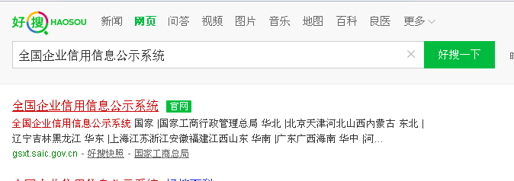

- 选择省份（如图）

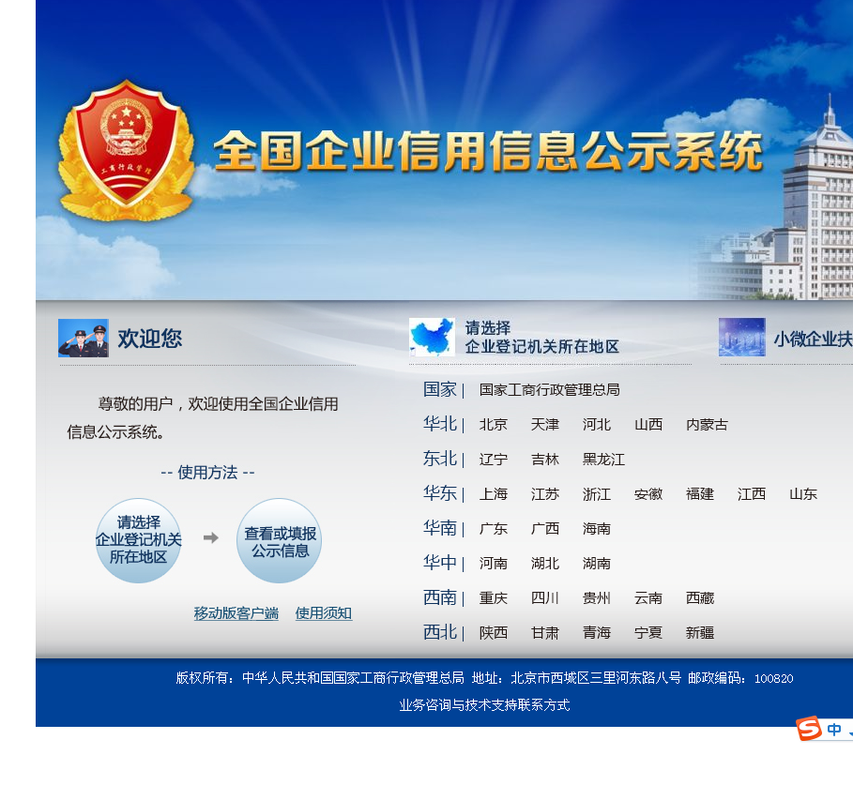

- 输入公司名称（如图）
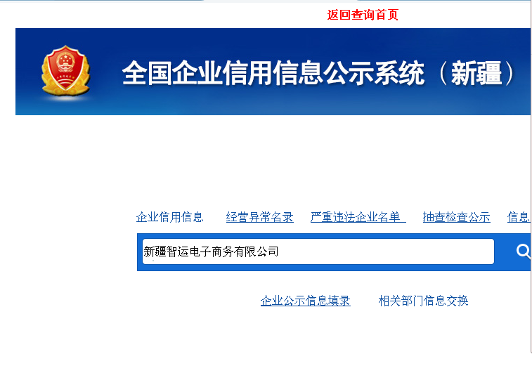

- 点击搜索（如图）

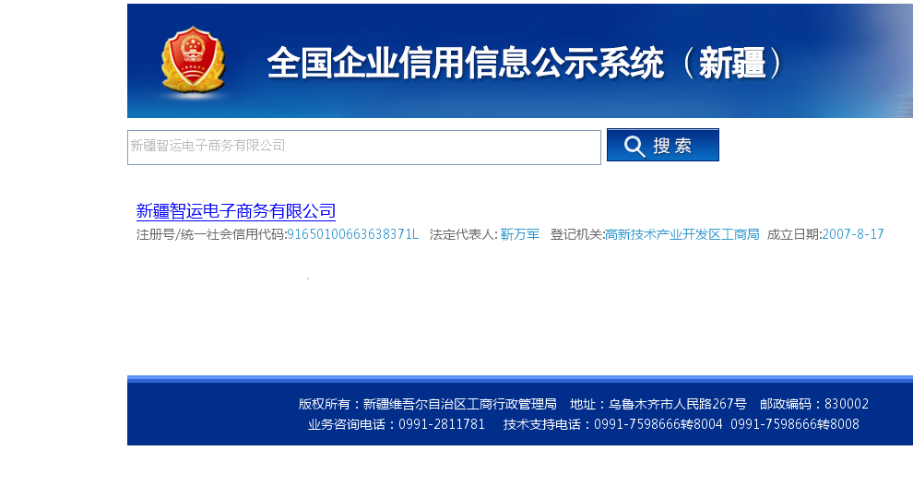

- 截图，盖公章。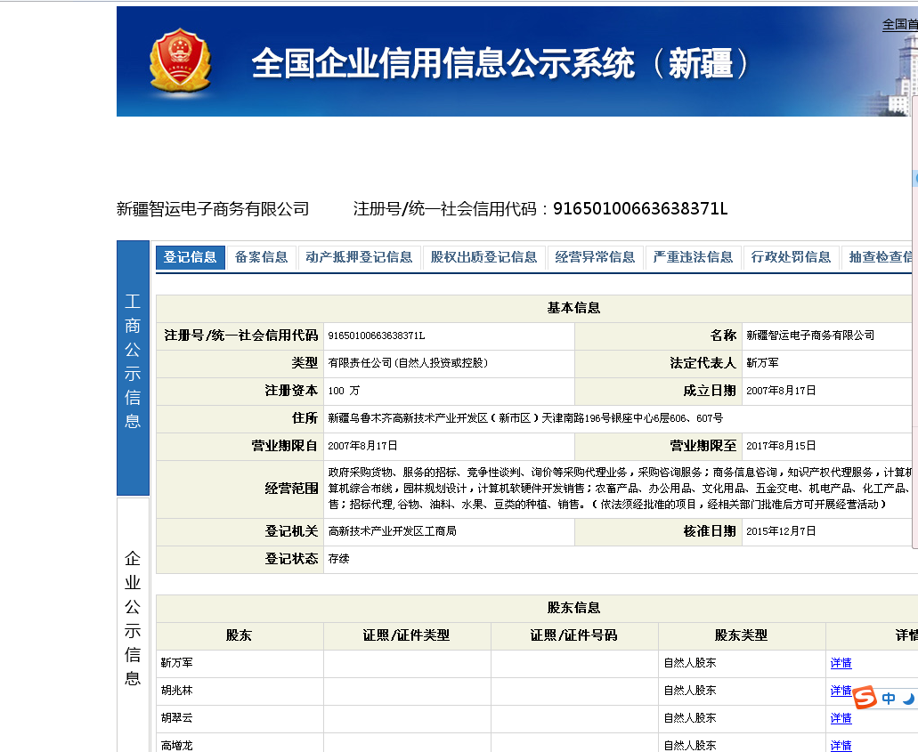
- 注意：年报的核准日期必须要和营业执照右下角的日期一致。
新疆耗材招标系统（投标人）操作手册
- 设置受信任站点和允许弹出页面
设置受信任站点：在IE浏览器的”工具”菜单---internet选项---安全---受信任站点---“站点”按钮---在“将该网站添加到区域中”填写 http://182.92.8.25:8068/login.aspx ---去掉“对该区域中的所有…“的勾选项----“添加”按钮----“确定”或“关闭”
允许弹出页面：在IE浏览器的”工具”菜单，“弹出窗口阻止程序”---“关闭弹出窗口阻止程序”。
二、修改登录密码
为了投标账户信息安全，登录系统成功后，在系统主页面点击右上角的“我的账号”，出现如下界面进行初始密码的修改，修改完成后点击保存本页按钮即可。(密码最好不要修改，如忘记无法查询)
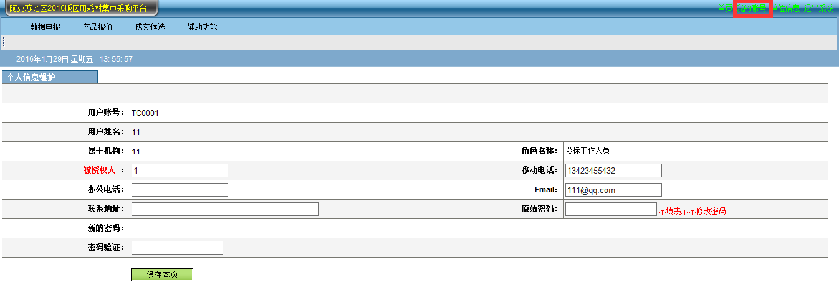
- 申报产品信息
1、投标资质信息申报：点击“数据申报”---“投标资质申报”如下：
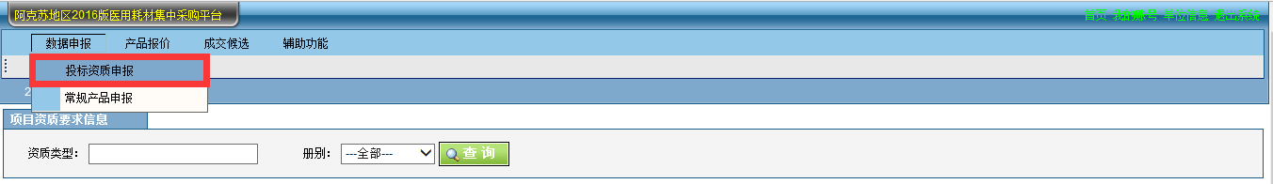

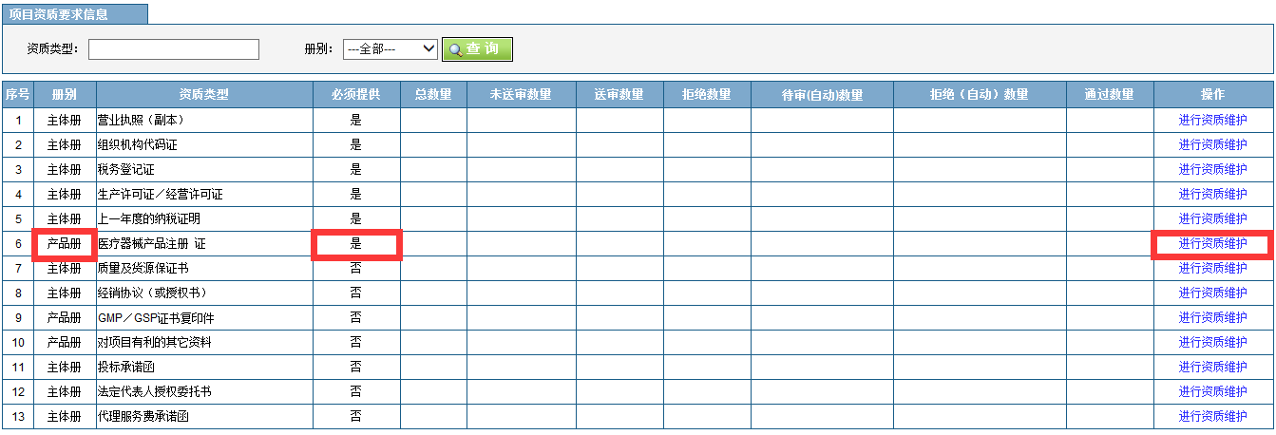
“必须提供”状态---“是”为必须维护项，“否”为可选维护项。图中第八项---“医疗器械产品注册信息”这里必须认真进行维护，否则将无法正常进行产品常规申报。 点击“医疗器械产品注册信息”页面右侧的“进行资质维护”按钮，进入产品注册信息维护（如下图）：
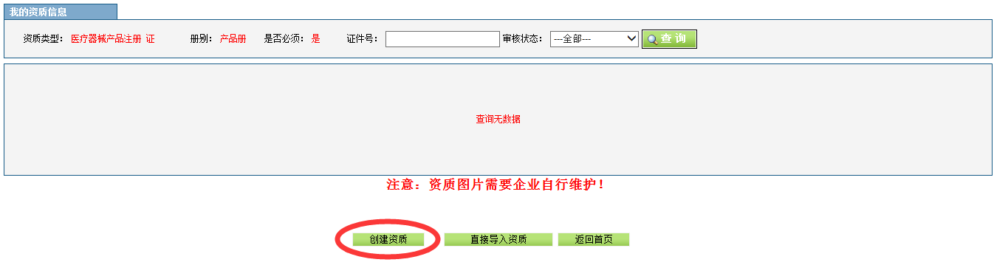
点击创建资质：
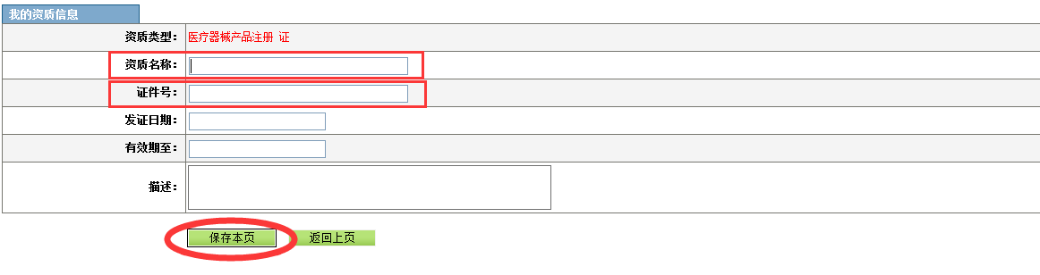
“资质名称”是指产品的注册批准名称（如：一次性使用无菌注射器）；“证件号”是指产品的注册证号码（如：国食药监械(准)字2011第3150319号），所有信息填写完整后，然后点击保存即完成一个产品资质信息的维护（如下图），多个产品重复以上操作即可。
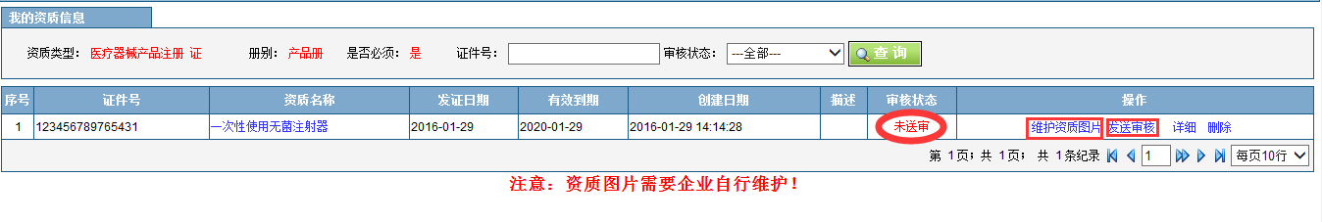
看到审核状态为“未送审”,点击“维护资质图片”，添加资质图片方可点击“发送审核”。
点击“维护资质图片”之后，进入维护资质图片（如下图）：

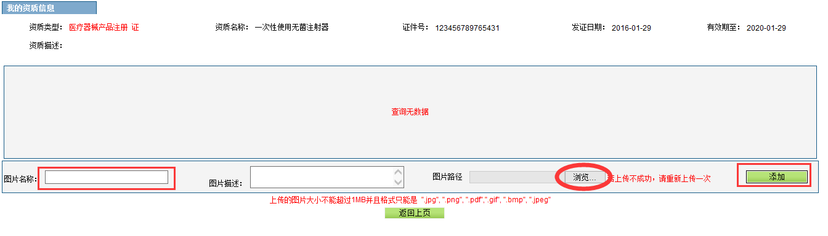
填写图片名称，图片描述（可填可不填）,点击“浏览”，上传图片，点击添加，即可上传图片成功！可以上传多张资质图片，效果如下：
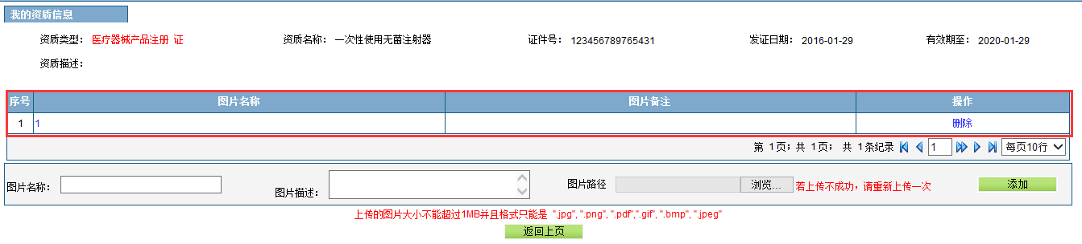
上传成功后，点击“返回上页”即可。
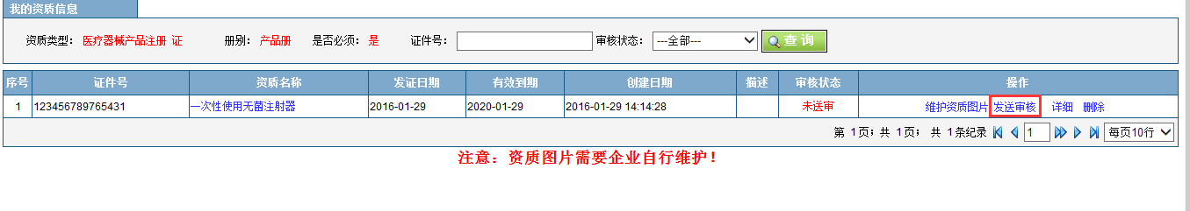
将刚才我们创建的“产品资质信息”点击发送审核后才可进入创建“常规产品”信息。
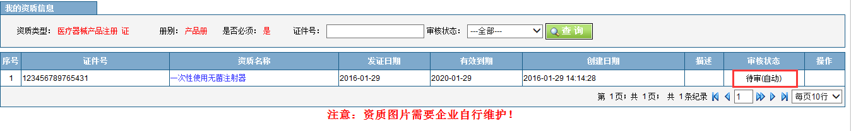
2、常规产品信息申报：点击“数据申报”---“常规产品申报”如下：
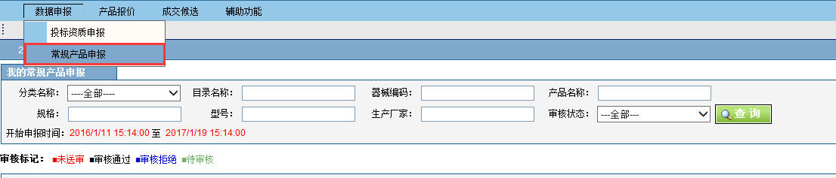
“常规产品申报”页面点击页面下方--后出现如下界面：
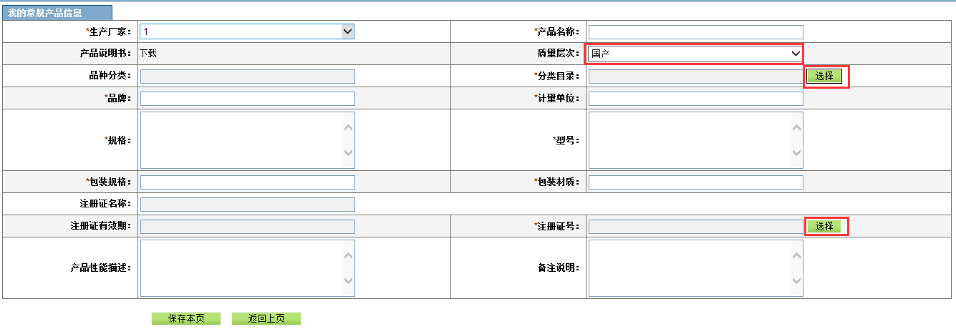
生产厂家默认的是投标报名企业(如没有厂家名称及增补产品，发这个qq邮箱：2478127705（信达宏业--小高）)，点击分类目录后面的，进行选择分类和目录，注册证号后面的，是我们要在上面的第一步“投标资质信息申报”维护的产品资质信息中去选择与产品相对应的产品注册证信息。
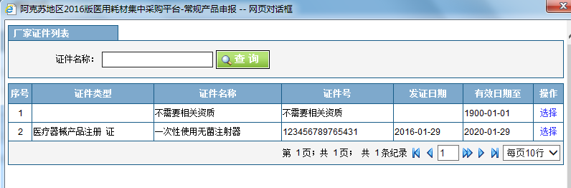
产品信息创建完成后，查看拟投标产品品种信息是否正确（分类名称、产品信息等）并可进行修改，确认无误后就请点击保存本页，即一个投标产品信息创建成功。多个产品请重复以上操作。（系统没有的产品发增补表格及增补生产企业到这个qq邮箱：2478127705）
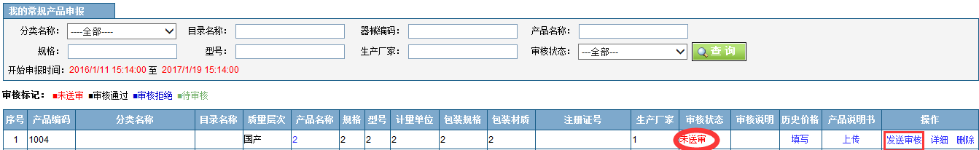
产品信息状态是“未送审”状态，再次确认无误后就可以点击“发送审核”提交送审（若送审后发现信息仍然有误，此时就需要与我们工作人员联系，告知情况，由工作人员“拒绝审核”打回后自行修改或直接由我们工作人员帮您修改，所以在创建信息时一定要仔细核对信息）。
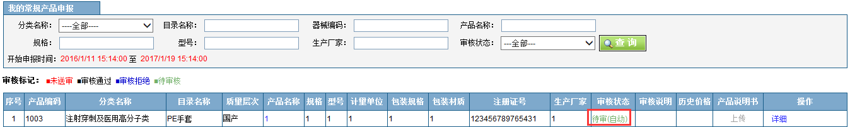
网上所有需要创建的产品信息创建完成后，我公司相关工作人员会在规定审核时间内来审核企业网上申报的产品信息，审核通过后的状态即为“审核通过”，审核拒绝的状态即为“审核拒绝”。
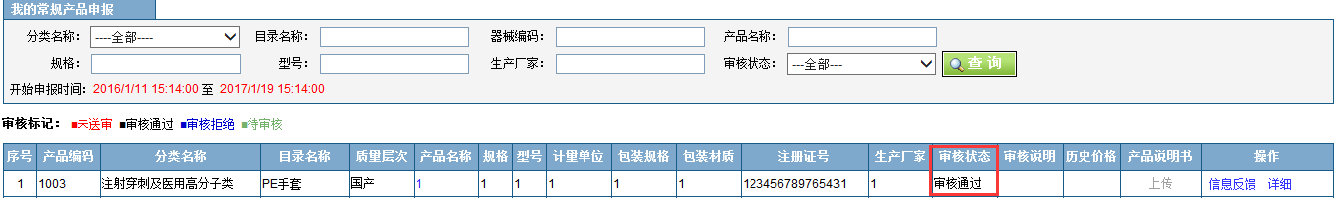
审核拒绝的产品，我们会给出拒绝的理由，按照拒绝的理由重新修改好后，再次发送审核，我们工作人员会在规定时间内再次进行审核，直至产品审核通过或审核拒绝。
- 投标产品报价
根据时间安排另行通知
- 开标解密
根据时间安排另行通知

